"STEM-технологии в работе с детьми ОВЗ"
Национальный проект «Образование» ставит перед системой образования задачу по внедрению современных образовательных технологий для обеспечения успеха каждого ребенка и формированию эффективной системы поддержки и развития его способностей. Ни для кого не секрет, что на сегоднишний день в современных детских садах вырос процент детей с ОВЗ. Сегодня детей с ОВЗ стараются не выделять в особые группы, чтобы убрать барьеры в общении и взаимодействии детей. исключением и предлагает всем детям равные шансы на учебу и развитие.

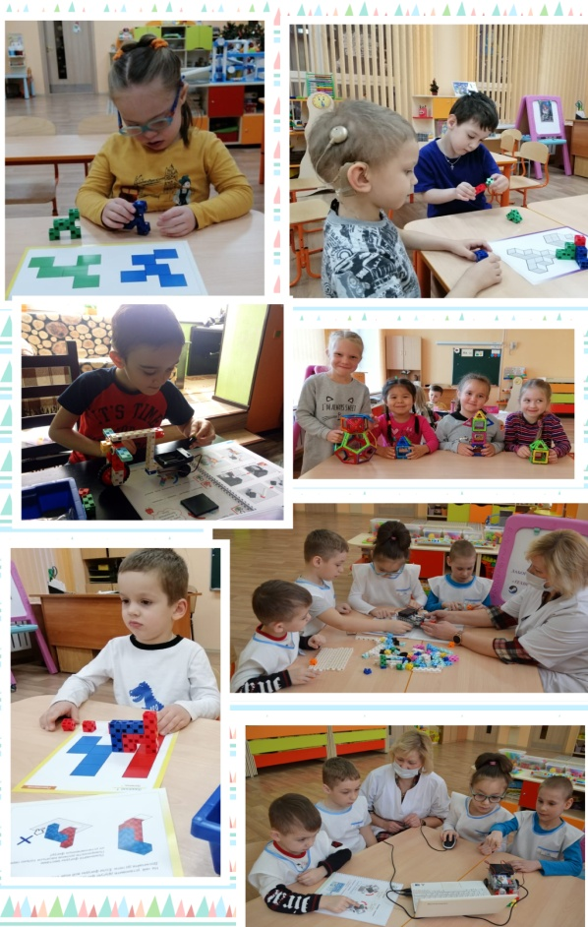
STEM-это уникальный подход к образованию детей с разными образовательными потребностями (в том числе с ОВЗ), основанный на связи нескольких дисциплин. STEM сочетает в себе проектный и междисциплинарный подход. В Stem-образовании слились 4 кита, на которых держится это направление – это наука, технологии, инженерия,математика Science (Наука), Technology (технологии), Engineering (инжиниринг, проектирование), Mathematics (математика).
STEM-технологии, как никакое другое направление, подходит для социальной адаптации детей с особыми образовательными потребностями из-за своей наглядности и практико-ориентированности.
Применение Stem-игр в дошкольном возрасте развивает способность в дальнейшем осваивать навыки программирования и основ инженерии, а также помогает успешно решать коррекционные задачи, возникающие в процессе работы с детьми с ОВЗ.
STEM-технологии наряду с коррекционно-развивающими мероприятиями имеют огромный ресурс для развития, обучения и удовлетворения индивидуальных потребностей детей с ОВЗ, для расширения возможностей их коммуникации, ведь обучение ведётся не через заучивание или пассивное слушание, а через непосредственное включение детей в активный познавательно-исследовательский процесс.
В работе с детьми ОВЗ, я применяла различные методики и технологии, но STEM-подход является своеобразным мостом между детьми абсолютно разного уровня развития навыков.
В результате такой инклюзивной работы:
1. Дети с ОВЗ получают реальные представления о различных сторонах изучаемого объекта, о его взаимоотношениях с другими объектами и со средой обитания.
2. Происходит обогащение памяти ребенка, активизируется его мыслительные процессы, так как постоянно возникает необходимость совершать операции анализа и синтеза, сравнения и классификации.
3. Развивается речь ребенка, так как ему необходимо давать отчет об увиденном, формулировать обнаруженные закономерности и выводы.
Для решения проблемы я прежде всего создала в группе соответствующею развивающею среду, центр «Юные -конструкторы», сюда вошли следующие пособия и материалы:
-Логический пазл «Большой – маленький»;
- Мозайка;
- Логический пазл;
- Геометрическое лото;
- Цветные счётные палочки;
- Набор геометрических тел.:
- Логический пазл- вкладыш «Геометрические фигуры»;
- «Геометрик»;
- Танграмм.
- конструктор LEGO
Мною сформирована картотека дидактических игр на развитие логического мышления. Ведётся работа с родителями в виде консультаций и рекомендаций по организации совместных игр в домашних условиях на развитие логического и математического мышления. Наблюдая за игровой деятельностью детей, я отметила, что наибольший интерес для детей составляют игры именно на развитие логики, мышления, воображения.
Таким образом, с помощью STEAM – технологии дошкольники вникают в логику происходящих явлений, понимают их взаимосвязь, изучают мир системно и тем самым вырабатывают в себе любознательность, инженерный стиль мышления, умение выходить из критических ситуаций.

